14.05.2020 8 класс
Повторительно-обобщающий урок - викторина https://www.youtube.com/watch?time_continue=4&v=jOXDXH4e7Os&feature=emb_logo

Викторина по курсу. Стараемся выполнить как можно больше заданий. Я посчитаю, кто дал больше правильных ответов – мальчики или девочки. Работайте все. КАЖДЫЙ ОТВЕТ ПОЙДЕТ В КОПИЛКУ МАЛЬЧИКОВ ИЛИ ДЕВОЧЕК.
ПЕРВЫЙ ТУР «УЗНАЙ ГОСУДАРЯ ИЛИ ГОСУДАРЫНЮ»
1.При этой императрице отменили смертную казнь. После своей смерти оставила 15 тыс. новых платьев. Однажды, неудачно покрасив волосы, заставила сбрить волосы всех придворных дам и надеть парики. Кто это?
2.«Не доверяя русским, поставила на службу своей безопасности кучу иностранцев, навезенных из Митавы. Немцы посыпались в Россию точно сор из дырявых мешков…» Любила неженские привычки: охоту и верховую езду. Заснуть не могла, чтобы не выслушать страшную сказку про разбойников. Причудой её была свадьба её шута, сыгранная в великолепном ледяном дворце. О правлении какой императрицы идет речь?
3.Кого из русских императриц звали Софья -Шарлотта-Августа-Фредерика Ангальт-Цербская?
4.Его звали Карл Пе́тер У́льрих Го́льштейн-Го́тторпский. Ему нравилась муштра и парады. Научился играть на скрипке и это увлечение пронес через всю жизнь. Играл, судя по всему неплохо: в России он выступал в составе дворцового оркестра. Под каким именем он недолго правил в России?
5. «…радел о народе, но до крайности напрягал его труд, тратил людские средства и жизни безрасчетно, без всякой бережливости…». Особенно увлекался морским делом и фейерверками; досконально знал все мелочи морской службы и кораблестроения; любил токарное дело и мог часами работать на токарном станке.
6. О нем метко было сказано современниками, что тогда главным государственным учреждением была псарня.

ВТОРОЙ ТУР. «ИСТОРИЧЕСКИЙ ДИКТАНТ»
(вставьте необходимые буквы)
А__мблеи,
С__нод,
м__ркант__изм,
пр__текци__низм,
С__нат,
К__ллегия,
П__сес__ионные и пр__п__сные крестьяне,
П__лтава,
Имп__ратор,
Н__шта__тский мир.

ТРЕТИЙ ТУР. «ВЫЧЕРКНИ ЛИШНЕЕ»

- Посессионные крестьяне, приписные крестьяне, помещичьи крестьяне, экономические крестьяне
- Бояре, дворяне, купцы, казаки, крестьяне.
- Патриарх, митрополит, архиепископ, епископ
- Берг-коллегия, Юстиц-коллегия, Вотчинная коллегия, Коллегия Верховного суда, Ревизион-коллегия.

ЧЕТВЕРТЫЙ ТУР. «НЕОТОСЛАННЫЕ ДЕПЕШИ».
Кто мог написать данные послания и по какому поводу?
- «Основали на Воронеже верфь добрую, строим галеры ладные. Будет Азов взят».
- «Противник разбит наголову. Генералы его пленены. Сам Карл ранен».

ПЯТЫЙ ТУР. «ЧЁРНЫЙ ЯЩИК»
Какие предметы могли быть спрятаны в чёрном ящике?
1.Этот предмет является символом борьбы с пережитками прошлого.(_____________).
Если лично отказывались это делать то, по указу Петра I от 16 января 1705 г. во всех городах со всяких служилых чинов и посадских велено брать по 60 руб. с человека... за уклонение от выполнения определенной указом обязанности. За что именно бралась плата? (__________)
2. Эта вещица напоминает о другой реформе Петра, которая очень прижилась, и мы с Вами с радостью следуем этим наставлениям, ставшим самой любимой и всеми выполняемой традицией. (__________). «По знатным и проезжим улицам у ворот и домов учинить некоторое украшение из древ и ветвей сосновых, еловых и можжевеловых, чинить стрельбу из небольших пушечек и ружей...»
3.Это документ , изданный в России в начале 18 века, в котором была зафиксирована возможность продвижения по служебной лестнице независимо от происхождения человека.
(____________________)
4.Эта книга была необычайно популярна и при Петре I издавалась трижды. Многие ее наставления молодежи уместны и сегодня. Например, «всегда время проводи в делах благочестных, а празден и без дела отнюдь не бывай». О какой книге идет речь?
(____________________.)
5. Этот предмет – младший собрат тех величественных, благодаря которым русская армия начинает одерживать победы в Северной войне.(____________________)
6. В самом начале Северной войны крепость Нотебург казалась неприступной. После отказа гарнизона капитулировать крепость подверглась двухнедельной бомбардировке и в результате 12-часового штурма была взята. Потом Пётр даст ей название - Шлиссельбург. То с чем Пётр сравнивал эту крепость и лежит в ящике (______________.)

ШЕСТОЙ ТУР. «ПОТЕРЯННЫЕ КАРТЫ»
1.О каком событии идёт речь
2. Когда оно произошло?
3. Каков результат этого исторического события?

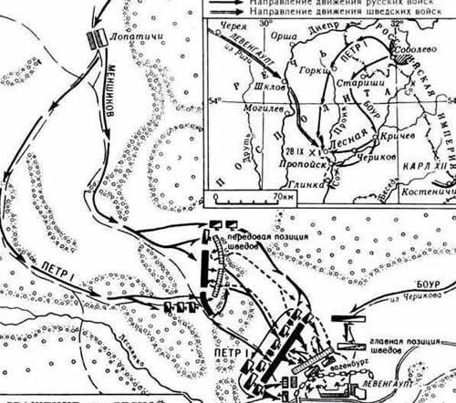

ШЕСТОЙ ТУР. «ПОТЕРЯННЫЕ КАРТЫ»
1.О каком событии идёт речь
2. Когда оно произошло?
3. Каков результат этого исторического события?
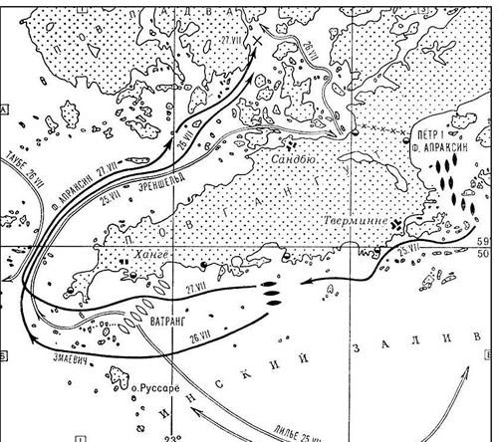

СЕДЬМОЙ ТУР. «КТО БОЛЬШЕ?»
- Какое событие Петр I назвал “матерью Полтавской баталии”? Какое должностное лицо Петр I называл “оком государевым”? (Генерал-прокурора)
- Какой документ в XVIII веке определял систему чинов и порядок продвижения по государственной службе?
- Первое женское учебное заведение в России? Что запретил делать необразованным дворянам Петр I?
- Сколько лет Санкт-Петербург был столицей Российской империи?
- Даты начала и окончания Северной войны?
- Вечера, встречи, балы, проводимые с участием женщин в домах знати с иллюминацией, фейерверками, маскарадами, введенные Петром Великим?
- В честь кого было дано название Санкт-Петербург? )
- Первая в России газета называлась…?
- Поэтические название Санкт-Петербурга?
- Два потешных полка положили начало отборной части русской армии …?
- Год основания Санкт-Петербурга?
- Год издания указа о создании Академии наук?
- Первый учитель и наставник Петра I?
- Назовите первый российский музей?
- При Петре Великом вместо приказов были учреждены …?
- Под каким именем в составе Великого посольства ехал царь Петр I?
- В 1703 году вышел в свет знаменитый учебник по арифметике. Кто его автор?
- С каким городом связаны и поражение и победа России в Северной войне? )
- Главная улица Санкт-Петербурга?
- Какая школа в 1715 году была переведена в Петербург из Москвы?
- С какого сооружения началось строительство Санкт-Петербурга?
- Орган государственной власти, созданный Петром I и заменивший Боярскую Думу?
- Автор памятника Петру I на Сенатской площади?
- Синоним слова крепость, который чаще употреблялся во времена Петра I?
- В 1717 году вышла в свет книга о правилах хорошего тона. Как она называлась?
- Какую фамилию носил первый российский император?
- Каких «экзотических» животных Петр I успешно выставил под Псковом против шведской конницы?)
- Сколькими ремеслами владел Петр I?
- Назовите рост Петра I.
- Как называли призывников в регулярную армию Петра I?

- ВОСЬМОЙ ТУР. «КТО БОЛЬШЕ?»
- В прошлые века ордена и награды в России носили девизы. Например: «За доблесть», «За отвагу», «За храбрость» и т.д. Они точно указывали, какие человеческие качества увековечивал данный орден. Какую заслугу перед Россией прославил Петр I, учредив орден, девизом которого стали слова «За любовь и Отечество»?
- В первой половине XVIII века модным головным убором была треуголка, украшенная галуном и перьями, но обычно ее не надевали, а держали на сгибе левой руки. Почему?
- В любое открытое окно, как известно, можно забраться как с одной, так и с другой стороны, независимо от того, куда оно выходит. Какое «окно» было устроено так, что, открытое на западную сторону, оно не давало возможности попасть в него с другой стороны, хотя находилось на уровне земли?
- Новорожденных мальчиков принято пеленать, используя голубые ленты, а девочек – розовые. Откуда пошел этот обычай?

«Веришь – не веришь» или «ДА-НЕТ»

« Правление ПетраI ». 1 вариант
1. 1703 году был основан Санкт-Петербург.
2. Фамилия Петра I Романов?
3. Против Турции был создан “Северный союз”?
4. Первый естественно - научный музей назывался Кунсткамерой
5. Белое море называли Шведским озером.
6. Делами морского флота занималась Адмиралтейств-коллегия.
7. В Донской монастырь сослали царевну Софью?
8. 25 лет шла Северная война.
9. Битву у деревни Лесной назвали «Матерью Полтавской баталии».
10. С сентября месяца начинался год в допетровской Руси.
11. «Новости» называлась первая печатная газета.
12. Синод – это Духовная коллегия.
« Правление ПетраI ». 2 вариант
1. Три было Азовских похода?
2. Невский проспект - главная улица Санкт-Петербурга?
3. Никита Зотов обучал молодого Петра?
4. Рост Петра I был 1 метр 85 сантиметров?
5. 1711 году была Полтавская битва?
6. “Верфь” – это мануфактура по строительству кораблей?
7. Президент стоял во главе коллегии?
8. Коллегии появились вместо приказов?
9 . В 10 лет Петр I был провозглашен царем?
10. Российской империей стала именоваться Россия после окончания Северной войны?
11. Новый налог - подушная подать был введен при Петре I.
12. Астраханское восстание стрельцов, под руководством Кондратия Булавина было во время правления Петра?

